Необходимо: а) скомпоновать схему согласно своему варианту; б) найти мгновенное значение всех токов и напряжений методом комплексных амплитуд; в) построить векторные диаграммы для любого контура и любого узла.
17 | 2 | R₁=6, R₂=6, C₃=1250, R₄=6, L₅=15 | i₂ = 1,468sin(200t+49,8°)
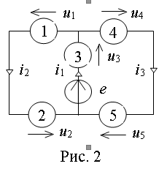

Необходимо: а) скомпоновать схему согласно своему варианту; б) найти действующее и мгновенное значения величины, указанной в последнем столбце таблицы, используя первые пять слагаемых несинусоидального источника энергии.
Внимание: номер варианта и номер функции разложения в ряд Фурье источника энергии НЕ СОВПАДАЮТ (за исключением некоторых вариантов).

